**Контурная карта**

**«Древнерусское государство. Киевская Русь»**

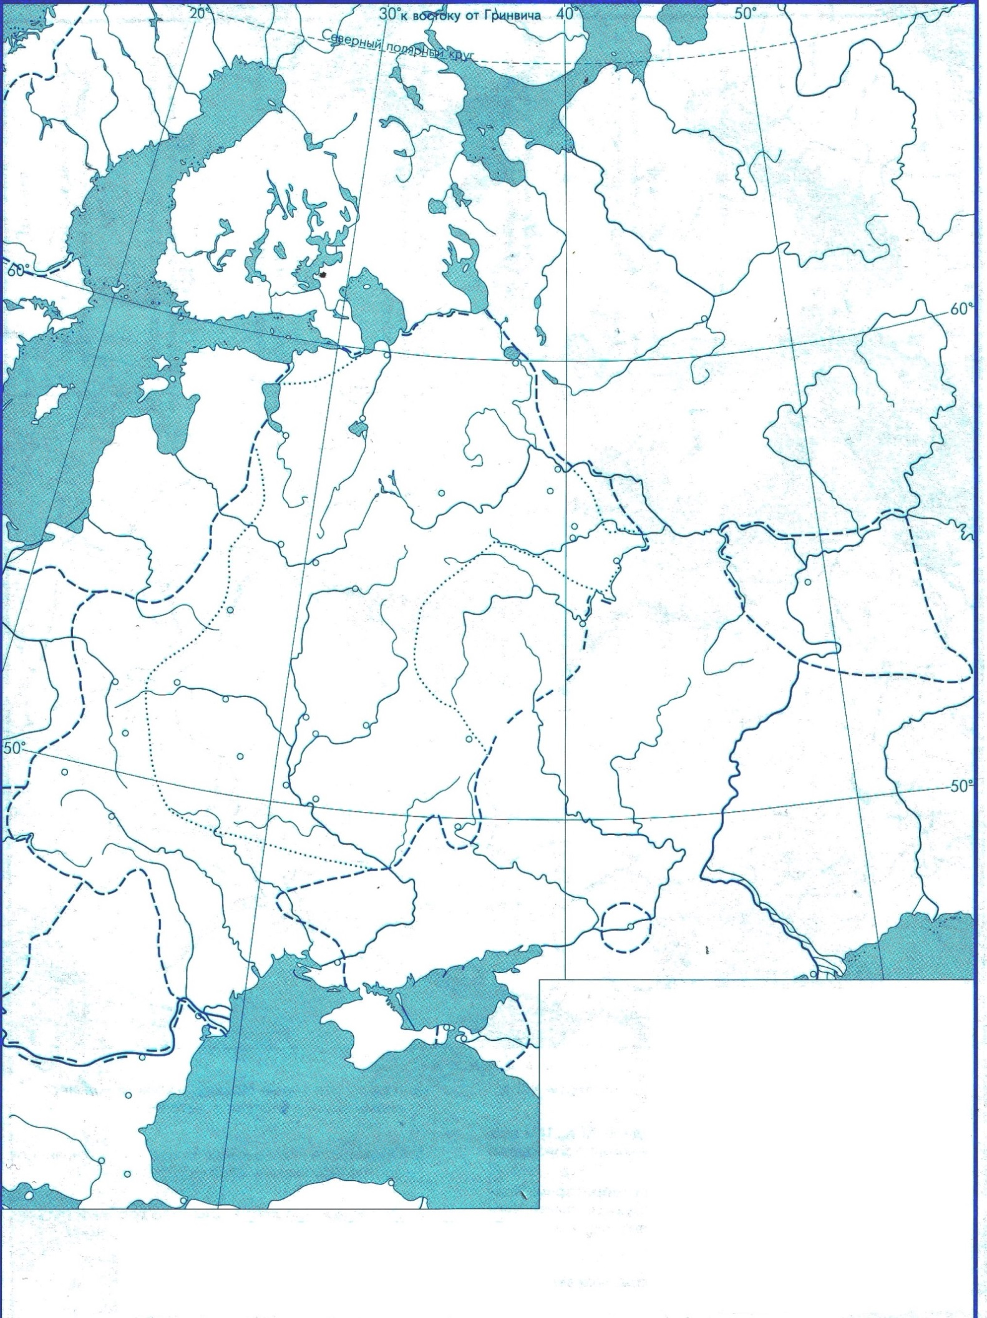

**Задание:**

**1.** Обозначьте границы

Киевской Руси.

**2.** Укажите столицу древнерусского государства.

**3.** Подпишите географические

объекты.